**Tugas P. Game Development Pertemuan 12**

Nama : Tanzil Rahmatul Karim

Prodi : D3 TI PSDKU – Kelas E

NIM : V3920057

**Modul 12 – Task & Event Handling**

[Task]

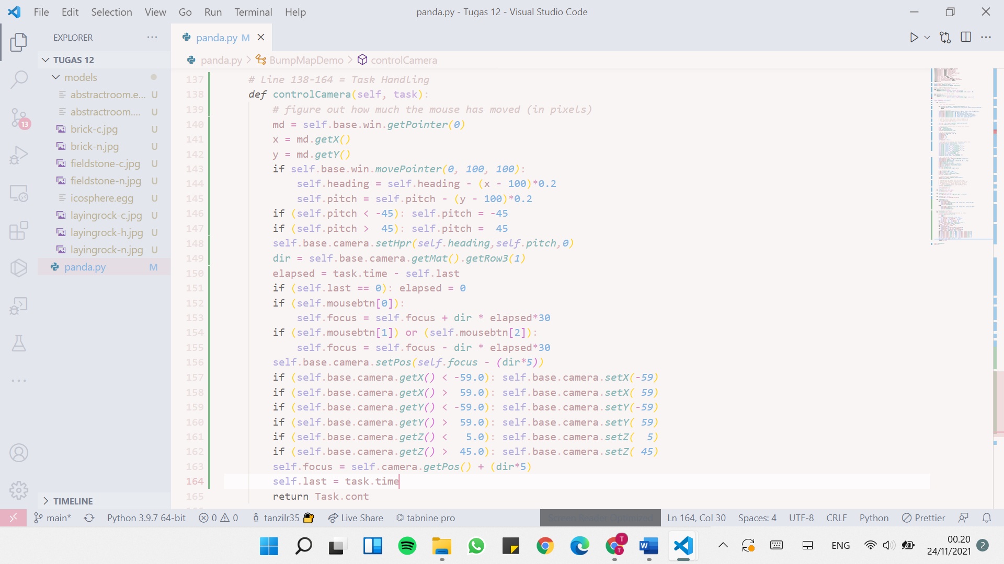

[Event Handling]

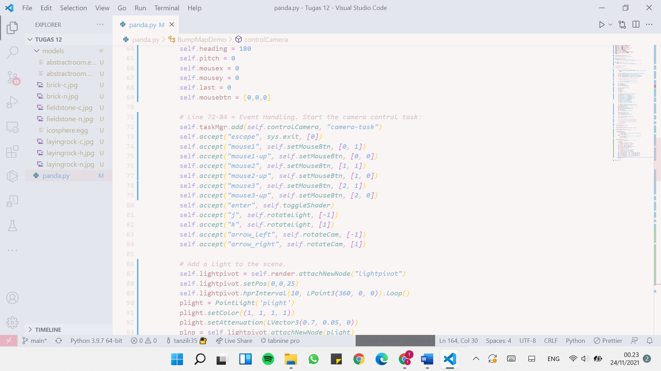

[Alur Kerja]

**Task** merupakan subroutine (function) yang ditulis lalu dipanggil oleh Panda **setiap** frame atau setiap jumlah waktu tertentu. Sedangkan **Event Handler** adalah subroutine yang ditulis lalu dipanggil oleh Panda **ketika** kasus tertentu terjadi. Bersama-sama, kedua mekanisme tersebut membuat kitab isa update/memperbarui pengaturan game di Panda antara rendering steps.

Task pada Panda3D, umumnya tidak memisahkan alur/urutan, sebagai gantinya task dijalankan secara kooperatif, satu per satu, di dalam alur utama. Desain ini membuat program game disederhanakan dengan menghilangkan persyaratan untuk melindungi bagian kode yang penting dari akses bersama. Saat memulai Panda3D dengan menginisialisasi ShowBase, beberapa tugas dibuat secara default, tetapi kita bebas menambahkan task tambahan sebanyak yang disukai.

Event terjadi antara Ketika user melakukan sesuatu (contohnya mengklik mouse atau menekan kunci keyboard) atau Ketika dikirimi dari script menggunakan messenger.send(). Ketika event terjadi, pesan dari Panda akan mengecek untuk melihat jika kita sudah menulis routine/aturan **Event Handler**. Jika sudah, event handler akan dipanggil. System pengirim pesan merupakan object-oriented, untuk membuat sebuah event handler, pertama-tama kita perlu membuat sebuah class yang diwarisi dari DirectObject. Event handler ini akan menjadi sebuah method dari class yang dibuat.